ТМ 199-1 Иностранный язык Ситдикова НГ 25.03.2020
Тема 3.5. Customs, traditions, superstitions. Артикли с названиями стран
Содержание
Тема
Содержание учебного материала
- Задание. Прочитайте и письменно переведите текст.
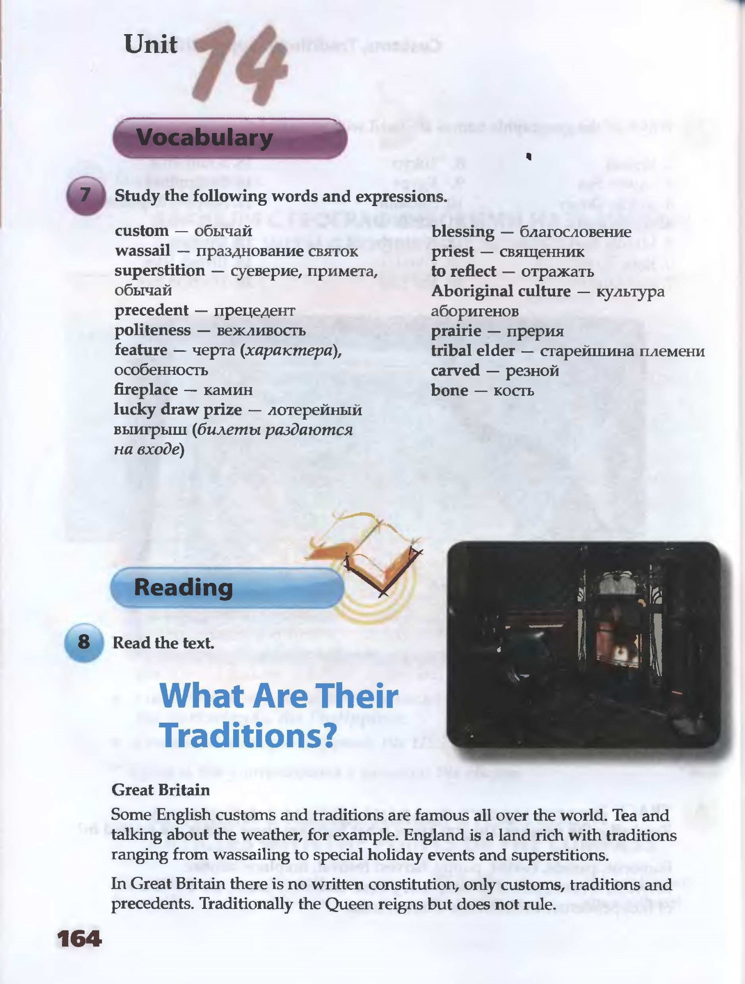

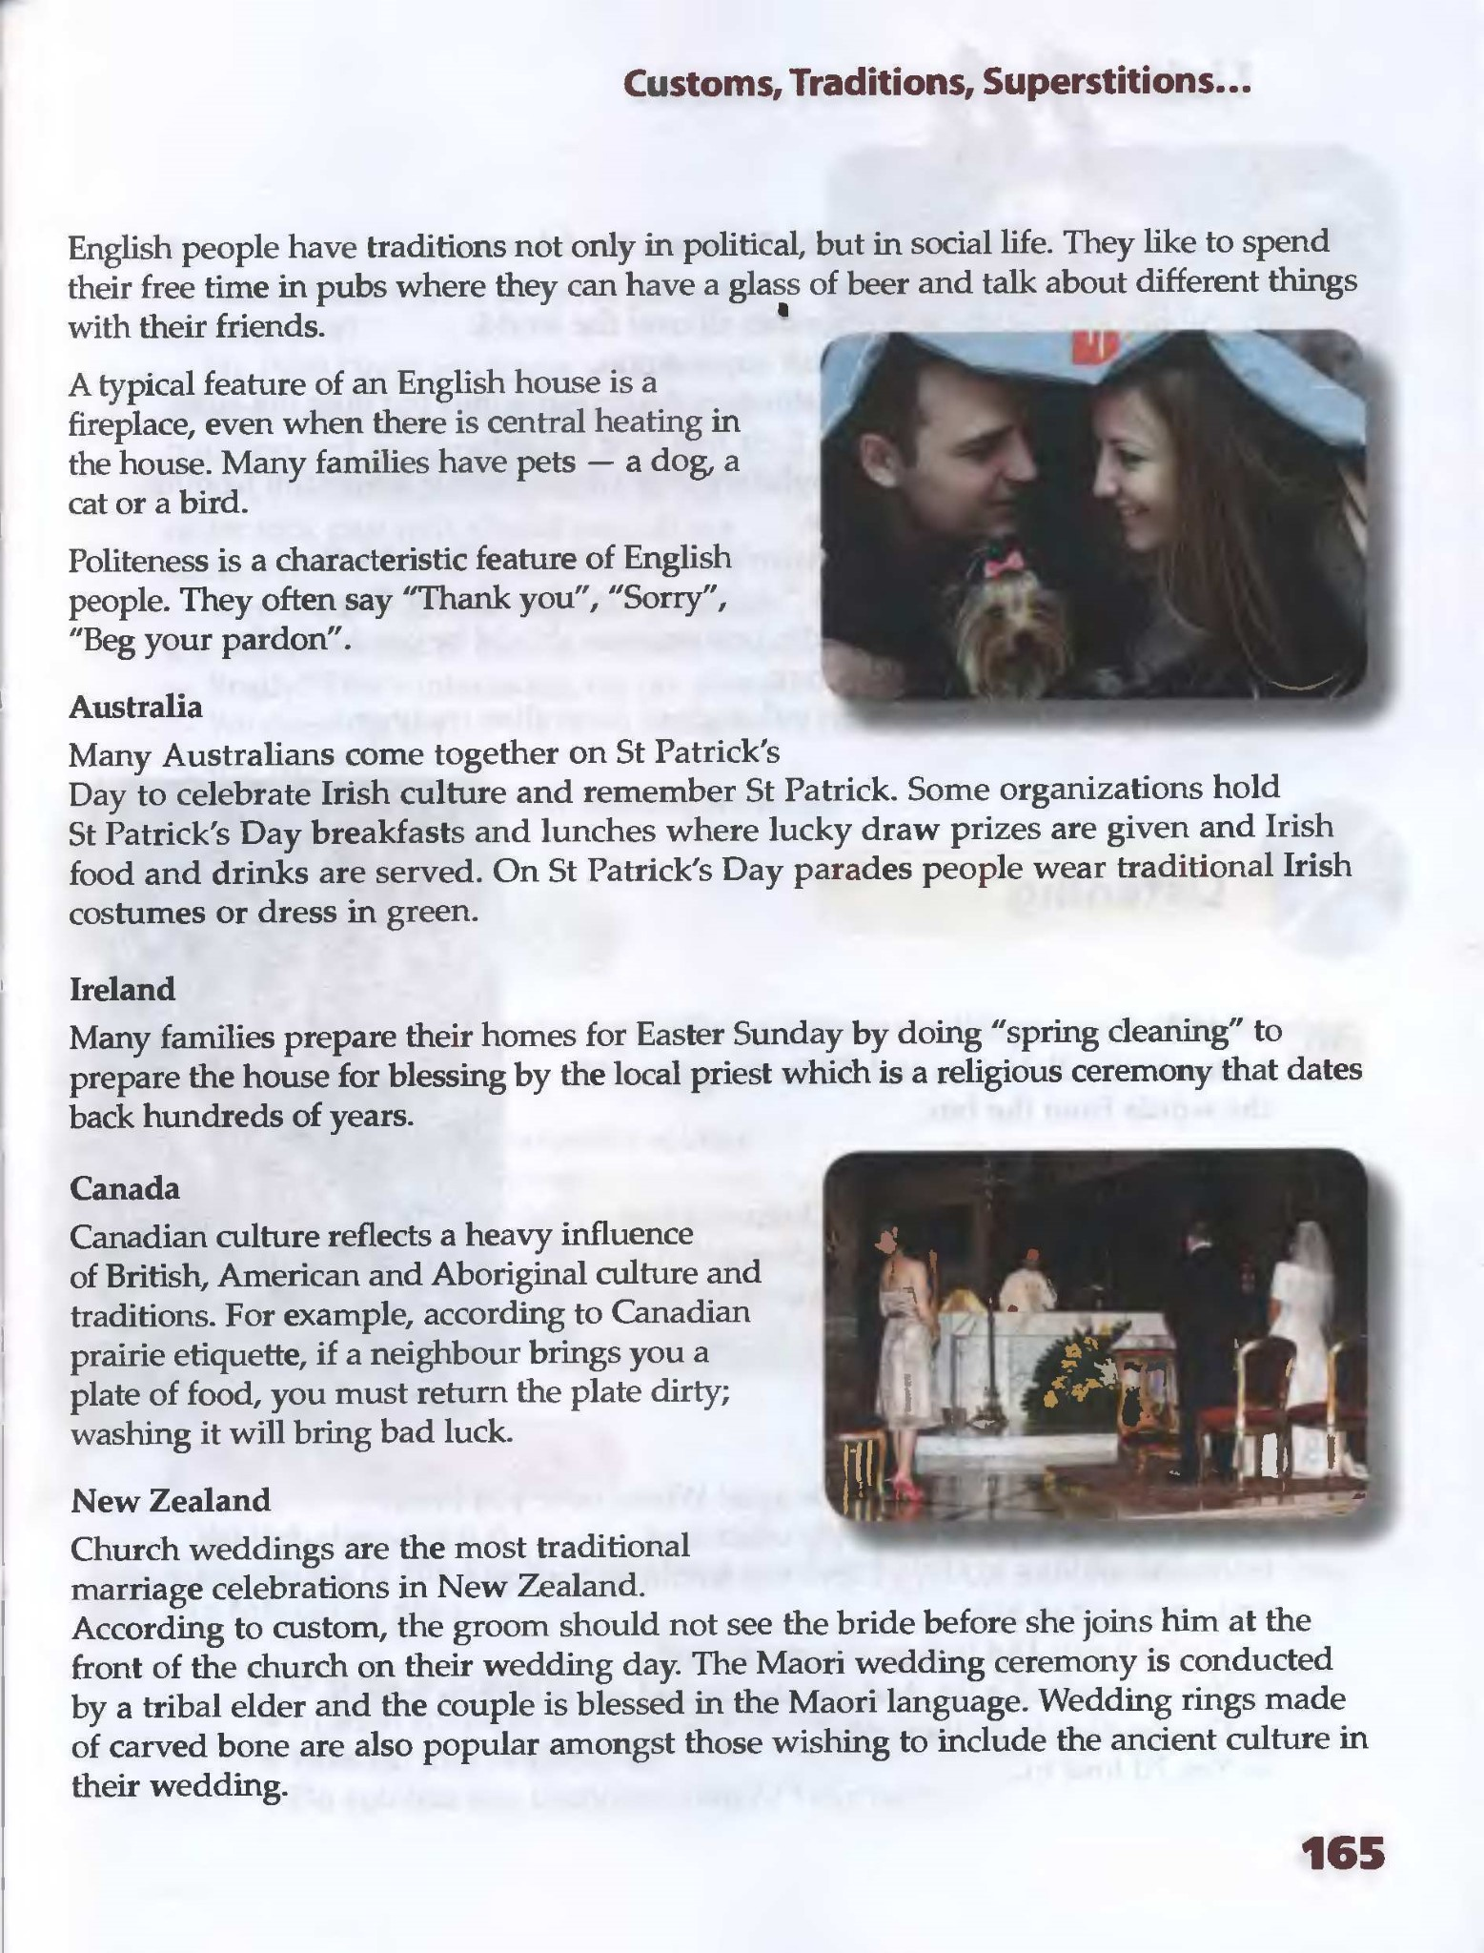
2 задание. Письменно выполните ex.9
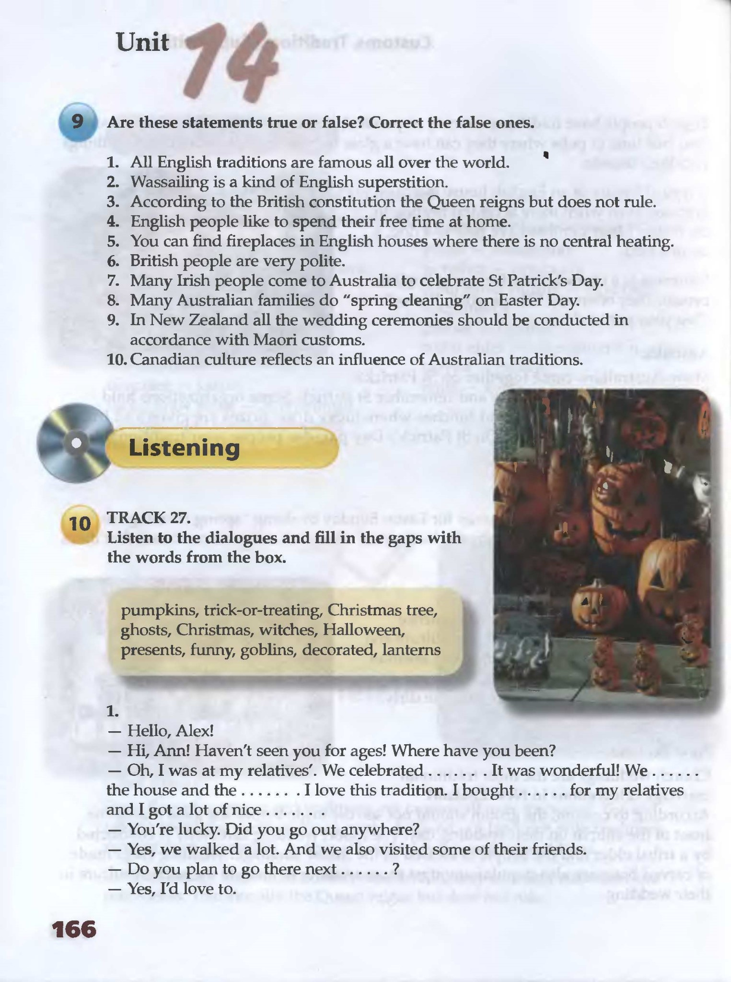

3 задание. Составить рассказ по схеме ex. 11 объясняя о том, почему вам нравятся те или иные праздники
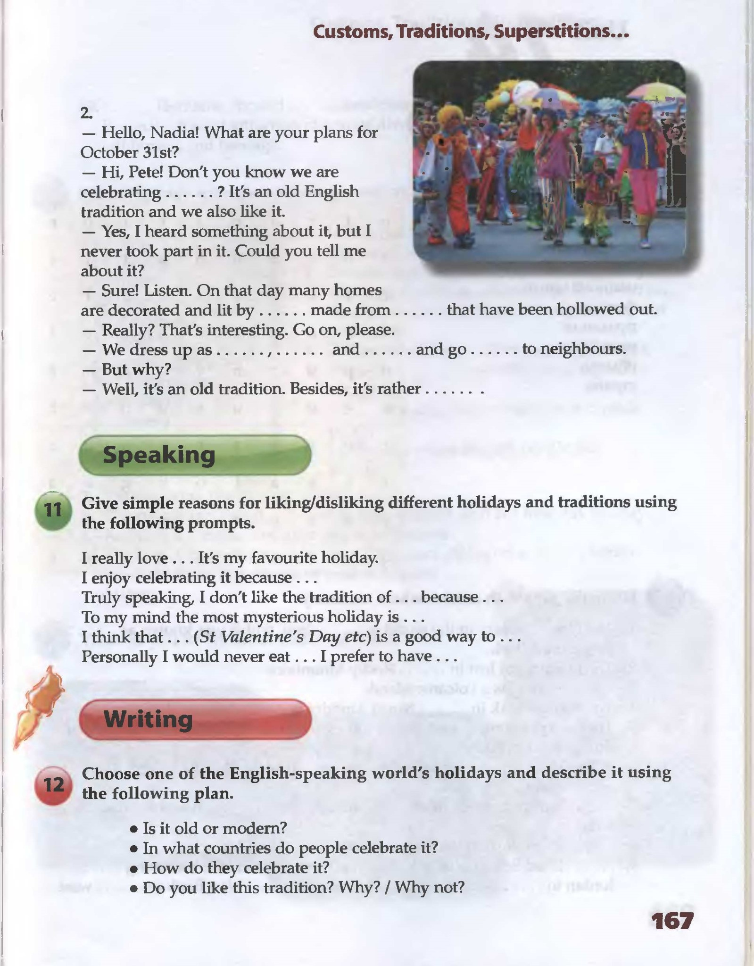

4 задание. Поставьте необходимый артикль перед названиями стран. Задание выполняется письменно.

1 ___ UK  2 ___ England  3 ___ Netherlands  4 ___ Japan  5 ___ Sudan  6 ___ Russia  7 ___ Madagascar  8 ___ Congo  9 ___ Republic of Belarus  10 ___ Italy  11 ___ Vatican  12 ___ United Arab Emirates | 13 ___ Argentine  14 ___ Argentine Republic  15 ___ Argentina  16 ___ Brazil  17 ___ USA  18 ___ Soviet Union  19 ___ France  20 ___ German Federal Republic  21 ___ Ukraine  22 ___ Senegal  23 ___ China  24 ___Scotland

Список литературы
- Безкоровайная Г.Т. Planet of English: учебник английского языка для учреждений СПО, Москва, 2015
Примечание:
Письменно сдать в электронном формате до 26.03.2020 на электронную почту sit_nelya@mail.ru указав номер группы, ФИО, предмет, дату

